INDIV I-Auth 승인운임 자동 Quotation 기능
(Asiana/26JUL10)
- I-Auth 승인 전 PNR Pricing
  - OZ Table Fare Tour Code 및 판매가 Quotation

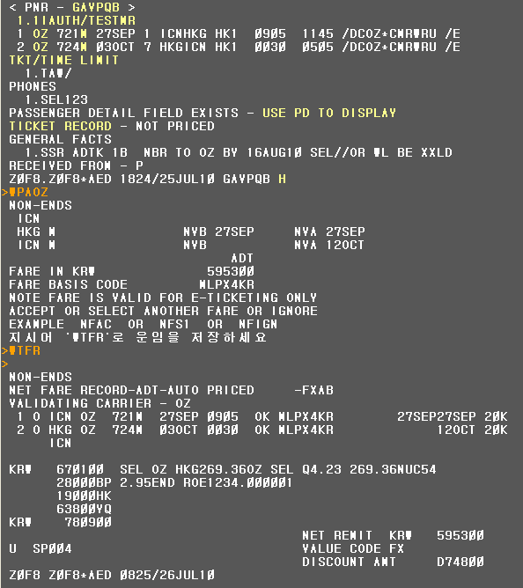

- I-Auth 승인 후 PNR Quotation
  - I-Auth Special Fare Tour Code 및 판매가
